**Tiết 81+82- VIẾT**

**VIẾT BÀI VĂN NGHỊ LUẬN**

**VỀ MỘT VẤN ĐỀ TRONG ĐỜI SỐNG**

**Hoạt động 1: MỞ ĐẦU**

**a**. **Mục tiêu**:

- Kết nối – tạo hứng thú cho học sinh, chuẩn bị tâm thế tiếp cận kiến thức về kiểu bài nghị luận về 1 vấn đề trong đời sống, kết nối kiến thức trong cuộc sống vào nội dung của bài học

**b. Nội dung:**

**-** HS trả lời câu hỏi của GV nêu ra

**c. Sản phẩm:**

**-** Câu trả lời đúng của HS, cảm nhận ban đầu về vấn đề đặt ra trong bức tranh

**d. Tổ chức thực hiện:**

**- Chuyển giao nhiệm vụ học tập**

GV tổ chức trò chơi “Đuổi hình bắt chữ” ***Mỗi hình ảnh tương ứng với một hiện tượng đời sống, em hãy gọi tên hiện tượng đó?***

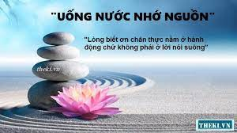 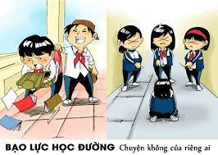

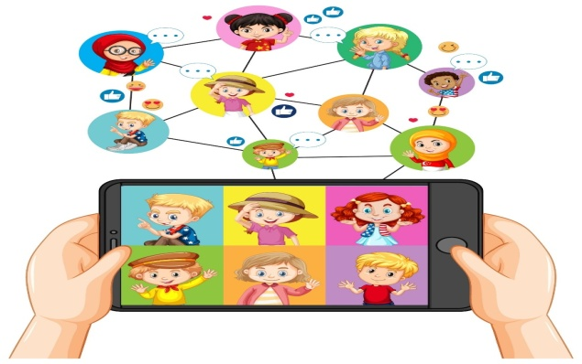 

 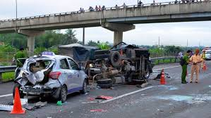 - **Thực hiện nhiệm vụ:** HS suy nghĩ cá nhân

**- Báo cáo, thảo luận:**

HS chia sẻ

HS khác nhận xét, bổ sung

**- Kết luận, nhận định**

Có nhiều vấn đề của cuộc sống luôn được đặt ra cho chúng ta, đòi hỏi chúng ta phải suy nghĩ để đưa ra quan điểm của mình, để thuyết phục người khác về một vấn đề trong đời sống. Trước vấn đề ấy, các em có thể phát biểu ý kiến, nêu lên những suy nghĩ, nhận xét; đưa ra lí lẽ và dẫn chứng cụ thể để làm sáng tỏ cho ý kiến của mình. Tiết học hôm nay sẽ giúp các em biết cách để trình bày ý kiến một cách rõ ràng, mạch lạc thuyết phục

**Hoạt động 2: HÌNH THÀNH KIẾN THỨC**

**1. Tri thức kiểu bài**

**a. Mục tiêu:**

**-** HS hiểu yêu cầu đối với bài văn trình bày ý kiến về một vấn đề trong đời sống:

**b. Nội dung:**

- HS sử dụng SGK, chắt lọc kiến thức đã học, tiến hành trả lời các CH

**c. Sản phẩm:**

- Câu trả lời của học sinh.

**d. Tổ chức thực hiện**

**- Chuyển giao nhiệm vụ** (GV)

GV giao nhiệm vụ:

HS đọc thông tin SGK/17, 18 và hoàn thiện sơ đồ

**NL VỀ MỘT VẤN ĐỀ TRONG ĐỜI SỐNG**

**Bố cục**

**Yêu cầu**

**Khái niệm**

**- Thực hiện nhiệm vụ**

+ Học sinh đọc phần kiến thức lí thuyết, kết hợp nhớ lại nội dung hai VB nghị luận đã học và bài học về văn NL năm học lớp 6, trao đổi thảo luận với bạn cặp đôi theo yêu cầu câu hỏi. Hoàn thiện PHT

+ GV quan sát, khuyến khích

**- Báo cáo, thảo luận**

Học sinh trình bày các ‎ lần lượt theo câu hỏi

Các học sinh khác theo dõi, nhận xét, bổ sung câu trả lời của bạn

**- Kết luận, nhận định**

**GV chốt kiến thức:** về yêu cầu đối với bài văn nghị luận trình bày ý kiến về một vấn đề trong đời sống ( GV sử dụng sơ đồ tư duy hoặc bảng hệ thống chiếu trên máy chiếu hoặc tivi cho HS nghe kết hợp quan sát)

**NL SỰ VIỆC HIỆN TƯỢNG ĐỜI SỐNG**

**Yêu cầu**

**Bố cục**

**Khái niệm**

Nêu được vấn đề cần bàn luận

Kết bài: khẳng định lại ‎ kiến và đưa ra bài học nhận thức và phương hướng hành động

Thân bài:

+ Giải thích vấn đề cần bàn luận;

+ Đưa ra được ít nhất hai lí lẽ cụ thể để lí giải cho ý kiến của người viết

+ Sắp xếp các lí lẽ, bằng chứng theo trình tự hợp lí, đưa ra được bằng chứng đa dạng cụ thể, tiêu biểu, xác thực để làm sáng tỏ lí lẽ, xem xét vấn đề từ nhiều phía để nội dung bài viết được toàn diện

Mở bài: giới thiệu được vấn đề cần bàn luận và thể hiện rõ ràng ‎ kiến của người viết về vấn đề ấy

Đưa ra lí lẽ, bằng chứng xác thực, đa dạng để làm sáng tỏ cho ‎ý kiến

Trình bày được ý‎ kiến tán thành, phản đối của người viết với vấn đề cần bà

n luận

Thuộc thể NLXH

đưa ra ‎ kiến của mình về một vấn đề gợi ra từ các hiện tượng, sự việc trong đời sống, hoặc một vấn đề thuộc về lĩnh vực tư tưởng, đạo đức, lối sống của con người

GV nhấn mạnh cho HS: *Kiểu bài NL về 1 vấn đề trong đời sống là sự phát triển tiếp nối của kiểu bài NL về 1 hiện tượng đời sống các em đã được học ở lớp 6, kiểu bài này có sự mở rộng hơn bao gồm cả hiện tượng đời sống, cả tư tưởng đạo lí*

**2. Phân tích kiểu văn bản:**

**a. Mục tiêu:** HS đọc, phân tích tham khảo một bài viết cụ thể để rút ra các thao tác cơ bản để thực hiện bài viết của mình, tạo ý tưởng cho bài viết của mỗi HS.

**b. Nội dung:** HS trả lời các câu hỏi qua việc phân tích, chắt lọc kiến thức SGK, HS thảo luận nhóm nhỏ.

**c. Sản phẩm:** Câu trả lời của học sinh.

**d. Tổ chức thực hiện**

**- Chuyển giao nhiệm vụ** (GV)

+ GV giới thiệu: VB. Cho HS đọc to VB, cả lớp cùng theo dõi

+ GV chia nhóm yêu cầu HS thảo luận (Thời gian 15 phút theo nhóm)

*?Tác giả viết bài viết này nhằm mục đích gì*

*? Hoàn thiện PHT*

|  |  |
| --- | --- |
| Yêu cầu đối với kiểu bài nghị luận về một vấn đề trong đời sống | Biểu hiện trong bài Ý nghĩa của sự tha thứ |
| *Nêu được vấn đề cần bàn luận* |  |
| *Trình bày được ý kiến tán thành, phản đối của người viết với vấn đề* |  |
| *Đưa ra lí lẽ bằng chứng xác thực, đa dạng để làm sáng tỏ ý kiến* |  |

*? Các ý kiến, lí lẽ, bằng chứng mà bài viết đưa ra về sự tha thứ*

**SỰ THA THỨ**

**Ý KIẾN**

**Lí lẽ 1:.......................................................**

**Bằng chứng:............................................**

**Lí lẽ 1:.......................................................**

**Bằng chứng:..............................................**

*? Xác định đoạn văn có chức năng giải thích và đoạn văn có chức năng bổ sung, xem xét vấn đề từ nhiều khía cạnh.*

*?Ở phần kết bài, tác giả đã đề xuất giải pháp gì ? Theo em đề xuất ấy có hợp lí, khả thi không?*

**- Thực hiện nhiệm vụ**

Học sinh đọc kĩ văn bản tham khảo, chú ‎y quan sát các dấu hiệu, các ‎ gợi dẫn phía bên phải VB để định hướng câu trả lời; sử dụng giấy nháp thảo luận theo nhóm ghi ra kết quả theo thứ tự câu hỏi

**- Báo cáo, thảo luận**

+ Đại diện nhóm trình bày sản phẩm thảo luận

+ GV gọi HS nhận xét, bổ sung câu trả lời của bạn (nếu cần)

+ Học sinh các nhóm quan sát, theo dõi, nhận xét, bổ sung

**- Kết luận, nhận định**

**+** GVnhận xét, đánh giá, động viên học sinh:

+ Câu trả lời của HS

+ Thái độ làm việc của HS khi làm việc nhóm

+ Sản phẩm của các nhóm

- Chốt kiến thức và kết nối với mục sau

*+ Tác giả viết bài viết này nhằm mục đích: thuyết phục người đọc về tầm quan trọng của sự tha thứ trong cuộc sống*

*PHT*

|  |  |
| --- | --- |
| Yêu cầu đối với kiểu bài nghị luận về một vấn đề trong đời sống | Biểu hiện trong bài Ý nghĩa của sự tha thứ |
| *Nêu được vấn đề cần bàn luận* | *Từ đó ta thấy được......con người* |
| *Trình bày được ý kiến tán thành, phản đối của người viết với vấn đề* | *Thật vậy, sự tha thứ.....chính mình-> Quan điểm đề cao vai trò của sự tha thứ* |
| *Đưa ra lí lẽ bằng chứng xác thực, đa dạng để làm sáng tỏ ý kiến* | *Bài văn đưa ra 2 lí lẽ và hai bằng chứng để làm sáng tỏ ý kiến của tác giả về tầm quan trọng của sự tha thứ* |

*? Các ý kiến, lí lẽ, bằng chứng mà bài viết đưa ra về sự tha thứ*

**SỰ THA THỨ**

**Ý KIẾN**

**Sự tha thứ là món quà quý giá chúng ta tặng người khác và tặng chính mình**

**Lí lẽ 1:** Sự tha thứ giúp ta buông bỏ thù hận, sự cố chấp và định kiến để tìm thấy sự bình an, thanh thản

**Bằng chứng:** Nghiên cứu của bác sĩ Ca-ren Xơ-goát

**Lí lẽ 1:** Sự tha thứ tạo cơ hội cho con người sửa chữa lỗi lầm

**Bằng chứng:** Phong trào viết thư xin lỗi tại trại giam Gia Trung

*+ Đoạn văn có chức năng giải thích: “Tha thứ chính là.....sửa sai” và đoạn văn có chức năng bổ sung, xem xét vấn đề từ nhiều khía cạnh: “Tuy thế.......quá khứ”*

*+ Ở phần kết bài, tác giả đã đề xuất giải pháp để lan tỏa sự tha thứ trong cuộc sống: đặt mình vào vị trí của người khác, cố gắng hiểu nguyên nhân, hoàn cảnh dẫn họ đến sai lầm; viết thư cho những người từng mắc lỗi với ta để thể hiện sự tha thứ và tình yêu thương.*

*Các giải pháp này hợp lí, khả thi bởi mọi người đều có khả năng thực hiện và giúp lan tỏa sự tha thứ trong cuộc sống*

**3. Quy trình viết:**

**a. Mục tiêu:** Nhận biết những thao tác cần làm, những lưu ý khi thực hiện các bước trong quy trình viết bài văn nghị luận về một vấn đề trong đời sống

**b. Nội dung:** quy trình viết.

**c. Sản phẩm:** Bảng tóm tắt quy trình viết theo PHT

**d. Tổ chức thực hiện:**

**- Chuyển giao nhiệm vụ**

Hs đọc phần Hướng dẫn quy trình viết và thảo luận nhóm (4 hs) và điền thông tin vào bảng mẫu

|  |  |  |
| --- | --- | --- |
| Quy trình viết | Thao tác cần làm | Lưu ý |
| Bước 1: Chuẩn bị trước khi viết | - Xác định mục đích người đọc:.............. |  |
| * Xác định đề tài:........... |  |
| - Thu thập tư liệu:......... |  |
| Bước 2: Tìm ý và lập dàn ý | - Tìm ý:........................ |  |
| - Lập dàn ý:.................... |  |
| Bước 3: Viết bài | Viết bài hoàn chỉnh |  |
| Bước 4: Xem lại và chỉnh sửa, rút kinh nghiệm | - Xem lại và chỉnh sửa:... |  |
|  | - Rút kinh nghiệm:............ |  |

*? Khi viết bài văn NL về một vấn đề trong đời sống cần lưu ý điều gì để lí lẽ chặt chẽ, hoàn chỉnh*

*? Khi triển khai bằng chứng trong bài nghị luận cần lưu ý điều gì*

**- Thực hiện nhiệm vụ**

Hs thực hiện nhiệm vụ cá nhân theo nội dung nhóm được phân công , suy nghĩ đọc sgk để tham khảo các vấn đề được giới thiệu, hs cũng có thể tìm vấn đề khác.

**- Báo cáo, thảo luận**

+ Hs trình bày trên Bảng tóm tắt

+ Cá nhân hs trả lời

**- Kết luận, nhận định:**

Sau khi học sinh dán xong Gv đọc, lược bỏ những vấn đề trùng nhau

GV nhận xét các ‎ vấn đề học sinh lựa chọn, khái quát và chốt lại. Lưu ‎ý‎ HS bài viết sẽ được đánh giá cao khi viết về các vấn đề có ‎ nghĩa với bản thân và xã hội, những vấn đề đang được quan tâm. Những ‎ý tưởng dán trên nhóm học sinh có thể sử dụng để lựa chọn vấn đề viết

*Gv chốt kiến thức*

|  |  |  |
| --- | --- | --- |
| Quy trình viết | Thao tác cần làm | Lưu ý |
| Bước 1: Chuẩn bị trước khi viết | - Xác định mục đích người đọc:  + Mục đích viết  + Người đọc | - VB viết ra nhằm thuyết phục ý kiến người viết  - Xác định mục đích viết sẽ tăng sức thuyết phục |
| * Xác định đề tài: Chọn đề tài muốn viết là vấn đề trong đời sống mà em quan tâm | - Vấn đề: sự kiện, hiện tượng, tư tưởng, đạo đức, lối sống  - Vấn đề có ý nghĩa với bản thân và xã hội |
| - Thu thập tư liệu: đọc truyện và chú ý ghi lại những chi tiết liên quan đến nhân vật | Thu thập trên trang wed, trong thư viện  Thực hiện đọc và xử lí tư liệu |
| Bước 2: Tìm ý và lập dàn ý | - Tìm ý: Thu thập tư liệu liên quan đến vấn đề cần bàn luận | Dựa vào sơ đồ sgk/21 |
| - Lập dàn ý: từ ý tìm được, chọn lọc, sắp xếp các ý theo trình tự hợp lí  + MB:  + TB  + KB | Dựa vào sơ đồ sgk/21  Cần thể hiện rõ ràng ý kiến  Đưa ra lí lẽ, bằng chứng xác đáng, phong phú để làm sáng tỏ ý kiến |
| Bước 3: Viết bài | Viết bài hoàn chỉnh | - Có câu văn nêu ý kiến của người viết  - Sử dụng từ có chức năng chuyển ý  - Chọn từ ngữ cho phù hợp với đối tượng và mục đích viết  - Lí lẽ đảm bảo đủ cơ sở và kết luận  - Bằng chứng xác đáng, thuyết phục cần hân tích, lí giải về bằng chứng |
| Bước 4: Xem lại và chỉnh sửa, rút kinh nghiệm | - Xem lại và chỉnh sửa:đọc lại bài viết và chỉnh sửa các lỗi cho bài viết của bản thân và các bạn | Sử dụng Bảng kiểm trong sgk/22, 23 |
|  | - Rút kinh nghiệm: ghi lại những kinh nghiệm của bản thân sau khi viết bài văn nghị luận về một vấn đề trong đời sống | Chú ý đến những điểm mình đã làm tốt, những điểm làm chưa tốt, cần khắc phục để làm tốt hơn trong lần viết sau |

*+ Khi viết bài văn NL về một vấn đề trong đời sống cần lưu ý đảm bảo đủ cơ sở và kết luận cho từng lí lẽ*

*+ Khi triển khai bằng chứng trong bài nghị luận cần lưu ý bằng chứng phải cụ thể, thuyết phục, khi triển khai bằng chứng cần phân tích, lí giải, tránh kể lể*

**Hoạt động 3: LUYỆN TẠP**

**a. Mục tiêu:** HS thực hành viết bài văn nghị luận theo các bước

**b. Nội dung:** viết bài

**c. Sản phẩm:** bài viết nghị luận của học sinh về 1 vấn đề

**d. Tổ chức thực hiện:**

**- GV giao nhiệm vụ**

*? Hãy viết bài văn nghị luận (khoảng 400 chữ) về một vấn đề trong đời sống mà em quan tâm(Sức mạnh của tình yêu thương; Vai trò của việc tự học)*

*Hoàn thiện PHT*

**PHIẾU HỌC TẬP SỐ 1- TÌM Ý**

Họ và tên HS: ………………………….

**Nhiệm vụ**: Tìm ý cho bài văn trình bày ý kiến về một vấn đề mà em quan tâm

Vấn đề cần bàn là :.....................................................................................

- Ý kiến, thái độ của em về vấn đề đó: ............................................................

*- Lí lẽ để bàn luận vấn đề:* ................................................................................

...............................................................................................................................

- *Bằng chứng làm sáng tỏ vấn đề*

................................................................................................................................

................................................................................................................................

- Bài học (đề xuất) em rút ra.........................................................................

**PHIẾU HỌC TẬP SỐ 2- LẬP DÀN Ý**

Họ và tên HS: ………………………….

**Nhiệm vụ**:Lập dàn ý cho bài văn trình bày ý kiến về một vấn đề mà em quan tâm

|  |  |
| --- | --- |
| **Mở bài** | - Giới thiệu vấn đề cần bàn luận  - Nêu ý kiến của người viết về vấn đề cần bàn luận |
| **Thân bài** | 1. Giải thích từ ngữ, khái niệm hoặc cả câu văn  2. Bàn luận:  - Khẳng định ‎ kiến tán thành hoặc phản đối của người viết về vấn đề đó  - Trình bày các lí lẽ làm sáng tỏ ý kiến  + Lí lẽ 1  + Bằng chứng 1  + Lí lẽ 2  + Bằng chứng 2  …  3. Lật lại vấn đề: Nhìn nhận vấn đề ở chiều ngược lại, trao đổi với ‎ kiến trái chiều, đánh giá những ngoại lệ, bổ sung ‎ý cho vấn đề thêm toàn vẹn |
| **Kết bài** | - Khẳng định lại ‎ kiến của mình  - Đề xuất những giải pháp, nêu bài học nhận thức và phương hướng hành động |

**- HS thực hiện nhiệm vụ:**

HS tham gia ý kiến để xác định yêu cầu của đề, tìm ý, lập dàn ý (trên lớp)

HS viết bài văn (về nhà)

**- HS báo cáo kết quả và thảo luận**

+ HS trình bày

+ HS khác nhận xét, bổ sung (nếu cần)

**- Kết luận**

GV nhận xét thái độ của HS, cho điểm thưởng (nếu cần)

**BẢNG KIỂM BÀI VIẾT**

|  |  |  |
| --- | --- | --- |
| **Các thành phần của bài viết.** | **Nội dung kiểm tra.** | **Đạt/ Chưa đạt** |
| **Mở bài.** | Có dẫn dắt vào vấn đề cần bàn luận.  Nêu được cụ thể vấn đề sẽ bàn luận. |  |
| **Thân bài.** | Thể hiện rõ ràng ý kiến về vấn đề nghị luận .  Trình bày được ít nhất hai lý lẽ cụ thể để làm rõ ý kiến.  Đưa ra được bằng chứng thuyết phục để củng cố cho lí lẽ.  Đang sắp xếp các lý lẽ, bằng chứng theo một trình tự hợp lý. |  |
| **Kết bài.** | Khẳng định lại ý kiến của mình.  Đề xuất những giải pháp |  |

**Hoạt động 4: VẬN DỤNG**

**a. Mục tiêu:** vận dụng quy trình viết bài văn nghị luận về một vấn đề trong đời sống để tạo lập văn bản

**b. Nội dung:** viết bài

**c. Sản phẩm:** bài viết đã được công bố của học sinh

**d. Tổ chức thực hiện:**

**- GV giao nhiệm vụ:**

+ Từ bài viết đã được đọc, chỉnh sửa và rút kinh nghiệm trên lớp, Gv cho hs về nhà làm nhiệm vụ: Chọn vấn đề trong đời sống khác để viết bài mới và công bố

**- Thực hiện nhiệm vụ học tập:** Hs về nhà thực hiện viết bài mới vàc ông bố bài viết trên nhóm lớp zalo

**- Báo cáo, thảo luận:** Hs giới thiệu bài viết đã được chỉnh sửa, công bố đến Gv và các bạn HS

**- Kết luận, nhận định:** Gv sử dụng Bảng kiểm để xem lại, chỉnh sửa và rút kinh nghiệm đối với bài viết đã được công bố.

**Tiết 83 - Nói và nghe**

**TRÌNH BÀY Ý KIẾN VỀ MỘT VẤN ĐỀ TRONG ĐỜI SỐNG**

**Hoạt động 1: Khởi động**

**a**. **Mục tiêu**:

- Kết nối- tạo hứng thú cho học sinh, kết nối kiến thức trong cuộc sống vào nội dung của bài học

**b. Nội dung hoạt động:**

**-** GV chiếu video,HS quan sát, trả lời câu hỏi.

**c. Sản phẩm:**

**-** Câu trả lời đúng của HS, cảm nhận ban đầu về vấn đề đặt ra trong tiết học

**d. Tổ chức thực hiện hoạt động:**

**- Chuyển giao nhiệm vụ học tập**

+ GV tổ chức trò chơi “Ai nhanh nhận quà”:

*? Em hãy quan sát video sau và nhanh tay ghi ra giấy nháp:*

1. **Vấn đề nói đến trong video**

**2. Ghi ra các lợi ích và hại của vấn đề nói đến.**

**Link:**

**https://youtu.be/8yFA1psdk4I**

**https://youtu.be/PPmA4u7iQFM**

**- Thực hiện nhiệm vụ:**

HS xem video suy nghĩ cá nhân để trả lời câu hỏi

**- Báo cáo, thảo luận**

+ HS trình bày

+ HS khác nhận xét bổ sung

**- Kết luận, nhận định.**

GV nhận xét câu trả lời của học sinh -> dẫn dắt vào nội dung tiết học

**Hoạt động 2: HÌNH THÀNH KIẾN THỨC**

**1. Hoạt động xác định đề tài, người nghe, mục đích, không gian, thời gian:**

**a. Mục tiêu:**

- Xác định được đề tài, người nghe, mục đích, không gian, thời gian

**b. Nội dung:**

**-** Tình huống, mục đích

**c. Sản phẩm:**

**-** Câu trả lời của hs về đề tài, người nghe, mục đích, không gian, thời gian

**d. Tổ chức thực hiện**

**- Chuyển giao nhiệm vụ**

Hs trả lời các câu hỏi sau:

*- Tình huống thưc hiện bài nói của em lựa chọn là gì*

*- Mục đích bài nói của em là gì? Người nghe là ai*

*- Em dự định nói ở đâu? Trong thời gian bao lâu*

*- Từ thông tin trên, em lựa chọn cách trình bày ntn*

**- Thực hiện nhiệm vụ:**

HS suy nghĩ cá nhân để trả lời câu hỏi

**- Báo cáo, thảo luận**

+ 2- 3 HS trả lời câu hỏi trước lớp, HS khác bổ sung, nhận xét

+ HS khác nhận xét bổ sung

**- Kết luận, nhận định.**

GV nhận xét, kết luận cách HS xác định mục đích, người nghe, không gian, thời gian trong bài viết

**2.** **Hoạt động tìm hiểu cách thực hiện trình bày ý kiến về một vấn đề trong đời sống**

**a. Mục tiêu:**

- Hs trình bày được cách thức thực hiện và đánh giá kĩ năng trình bày ý kiến về một vấn đề trong đời sống

**b. Nội dung:**

**-** Cách thức thực hiện

**c. Sản phẩm:**

**-** Câu trả lời của hs về cách thức thực hiện và đánh giá kĩ năng trình bày ý kiến về một vấn đề trong đời sống; câu hỏi của hs về những kĩ năng mình chưa rõ trong quy trình nói và nghe; phần ghi chép cách thức đánh giá kĩ năng trình bày ý kiến về vấn đè trong đời sống

**d. Tổ chức thực hiện**

**- Chuyển giao nhiệm vụ**

*? Tóm tắt quy trình theo mẫu*

|  |  |  |
| --- | --- | --- |
| Bước | Thao tác cần làm | Lưu ý |
|  |  |  |

*? Những điều bản thân chưa rõ quy trình trình bày ý kiến về một vấn đề trong đời sống*

*? Hoàn thành PHT*

|  |  |  |  |  |  |  |  |  |  |  |
| --- | --- | --- | --- | --- | --- | --- | --- | --- | --- | --- |
| 1. Tâm thế phù hợp khi trao đổi và bảo vệ ý kiến:..........................................  2. Các tình huống thường gặp và mẫu câu có thể sửdungjÐ:   |  |  | | --- | --- | | Tình huống thường gặp | Mẫu câu có thể sử dụng | | Người nói muốn xác nhận lại ý kiến của người nghe |  | | Ý kiến phản bác của người nghe xuất phát tvừ iệc chưa hiểu nội dung bài nói |  | | Ý kiến phản bác của người nghe chưa hợp lí |  | | Ý kiến phản bác của người nghe xác đáng, thuyết phục |  | |

*? HS nghe giảng và ghi chú cách thức đánh giá kĩ năng trình bày ý kiến về một vấn đề trong đời sống*

**- Thực hiện nhiệm vụ:**

Hs thực hiện nhiệm vụ học tập theo trình tự

**- Báo cáo, thảo luận**

+ HS trình bày bảng quy trình thảo luận nhóm

+ HS nêu câu hỏi mình chưa rõ về quy trình viết

+ Hs trình bày kết quả thảo luận nhóm ghi trong PHT

+ Hs trao đổi phần ghi bài với bạn để chỉnh sửa

**- Kết luận, nhận định.**

+ Gv nhận xét, kết luận về những lưu ý khi thực hiện

+ Giải đáp câu hỏi

+ Gv nhận xét, kết luận về kĩ năng bảo vệ ý kiến của bản thân

+ Gv hướng dẫn đánh giá kĩ năng thảo luận nhóm về vấn đề gây tranh cãi

**Hoạt động 3: LUYỆN TẬP**

**a. Mục tiêu:**

- Thực hiện được nhiệm vụ nói và nghe

**b. Nội dung:**

**-** Cách thức thực hiện nội dung

**c. Sản phẩm:**

- Bài nói và phần phản hồi

**d. Tổ chức thực hiện**

**- Chuyển giao nhiệm vụ**

- Hs thực hiện bài nói với đề tài sau:

*Trường em tổ chức cuộc thi hùng biện Những góc nhìn cuộc sống. Em hãy chuyển nội dung phần Viết thành bài nói để tham gia cuộc thi hùng biện này*

**- Thực hiện nhiệm vụ**

HS chuẩn bị nội dung bài nói để trình bày

**- Báo cáo kết quả và thảo luận**

HS trình bày bài nói trước lớp

HS khác lắng nghe, ghi chép, có ý kiến phản hồi sau bài nói của bạn

- **GV nhận xét việc thực hiện nhiệm vụ.**

+ GV nhận định về kĩ năng trình bày bài nói và kĩ năng trao đổi, bảo vệ ý kiến trước sự phản bác của người nghe

+ Bảng kiểm đánh giá

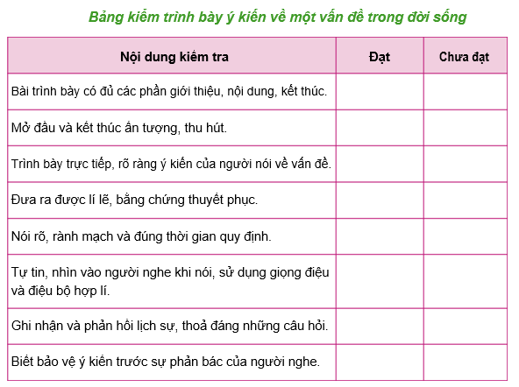

**Hoạt động 4: VẬN DỤNG**

**a. Mục tiêu:**

**-** HS vận dụng kiến thức của bài học vào giải quyết vấn đề thực tế.

**b. Nội dung:**

- Nhiệm vụ giáo viên giao

**c. Sản phẩm:**

**-** Bài làm của học sinh

**d. Tổ chức thực hiện.**

**- GV giao nhiệm vụ**:

GV yêu cầu:

*+ HS tìm hiểu, nêu ý kiến của mình về vấn đề: Bạo lực học đường.*

*+ HS trình bày ý kiến của mình và ghi lại bằng 1 video để gửi giáo viên (thời hạn: 1 tuần)*

**- Thực hiện nhiệm vụ**

HS tiếp nhận nhiệm vụ, tìm hiểu, làm bài (ở nhà)

**- Báo cáo kết quả và thảo luận**

HS quay video bài nói gửi cho giáo viên

**- GV nhận xét việc thực hiện nhiệm vụ.**

GV nhận xét:

-Ý thức làm bài

-Thời gian nộp bài.

**Tiết 84 - ÔN TẬP**

**Hoạt động 1: MỞ ĐẦU**

**a**. **Mục tiêu**:

- Kết nối kiến thức trong cuộc sống vào nội dung của bài học

**b. Nội dung:**

**-** HS trả lời câu hỏi.

**c. Sản phẩm:**

**-** Câu trả lời của HS

**d. Tổ chức thực hiện**

**- Chuyển giao nhiệm vụ học tập**

GV tổ chức trò chơi ***“Nhìn hình đoán tác phẩm”***

***?*** *Quan sát tranh và cho biết bức tranh minh hoạ cho nội dung của văn bản đọc hiểu nào trong bài học 6.*

**- Thực hiện nhiệm vụ:**

HS quan sát tìm câu trả lời

**- Báo cáo sản phẩm học tập**

HS trả lời (gọi tên các tác phẩm đã học)

HS khác nhận xét, bổ sung

**- Đánh giá, nhận xét**

- GV nhận xét, chốt kiến thức và dẫn dắt vào tiết Ôn tập để giúp HS củng cố kiến thức.

**Hoạt động 2: ÔN TẬP**

**a. Mục tiêu**:

- HS hiểu được kiến thức trong bài học 6 để hoàn thành các bài tập trong mục Ôn tập.

**b. Nội dung**:

-Trả lời câu hỏi, hoàn thành các bài tập SGK.

**c. Sản phẩm:**

- Câu trả lời đúng của HS.

**d. Tổ chức thực hiện:**

**- Chuyển giao nhiệm vụ**

**VÒNG 1**: Nhóm chuyên gia:

**Nhiệm vụ**: GV chia lớp thành 6 nhóm và yêu cầu các nhóm làm các bài tập

**Nhóm 1:** Làm câu 1 (SGK/26)

**Nhóm 2:** Làm câu 2 – VB 1 (SGK/26)

**Nhóm 3:** Làm câu 3 (SGK/26)

**Nhóm 4:** Làm câu 4 (SGK/26)

**Nhóm 5:** Làm câu 5 (SGK/26)

**Nhóm 6:** Làm câu 7 (SGK/26)

**VÒNG 2:** Nhóm mảnh ghép: Tạo nhóm mới (HS trong từng nhóm đếm số từ 1 đến 6, HS số 1 của các nhóm vào nhóm A, HS số 2 của các nhóm vào nhóm B, HS số 3 của các nhóm vào nhóm C, HS số 4 của các nhóm vào nhóm D, HS số 5 của các nhóm vào nhóm E, HS số 6 của các nhóm vào nhóm G) và thực hiện nhiệm vụ mới (Trả lời câu hỏi):

*? Khái quát nội dung bài 6 bằng 1 sơ đồ tư duy*

**- Thực hiện nhiệm vụ học tập**

***\** VÒNG 1**: Nhóm chuyên gia:

**HS**:

- Làm việc cá nhân … phút để xem lại các bài tập đã làm ở nhà.

- Thảo luận nhóm … phút và ghi kết quả ra phiếu học tập nhóm (phần việc của nhóm mình làm).

**GV** hướng dẫn HS thảo luận (nếu cần).

***\* Vòng mảnh ghép***

**HS**:

+ … phút đầu: Từng thành viên ở nhóm trình bày lại nội dung đã tìm hiểu ở vòng mảnh ghép.

+ ….phút tiếp: thảo luận, trao đổi để hoàn thành những nhiệm vụ còn lại.

**GV** theo dõi, hỗ trợ cho HS (nếu HS gặp khó khăn).

**- Báo cáo kết quả và thảo luận**- GV gọi đại diện 1 nhóm lên trình bày.

+ Hướng dẫn HS trình bày (nếu cần).

**HS:**

+ Đại diện 1 nhóm lần lượt trình bày sản phẩm.

+ Các nhóm khác theo dõi, quan sát, nhận xét, bổ sung (nếu cần) cho nhóm bạn.

**GV:** Quan sát, theo dõi quá trình học sinh thực hiện, gợi ý nếu cần

**- Đánh giá kết quả thực hiện nhiệm vụ**

+ GV nhận xét, đánh giá, (sửa chữa nếu cần) rút kinh nghiệm, chốt kiến thức.

*Dự kiến sản phẩm*

**Câu 1: (SGK/26)**

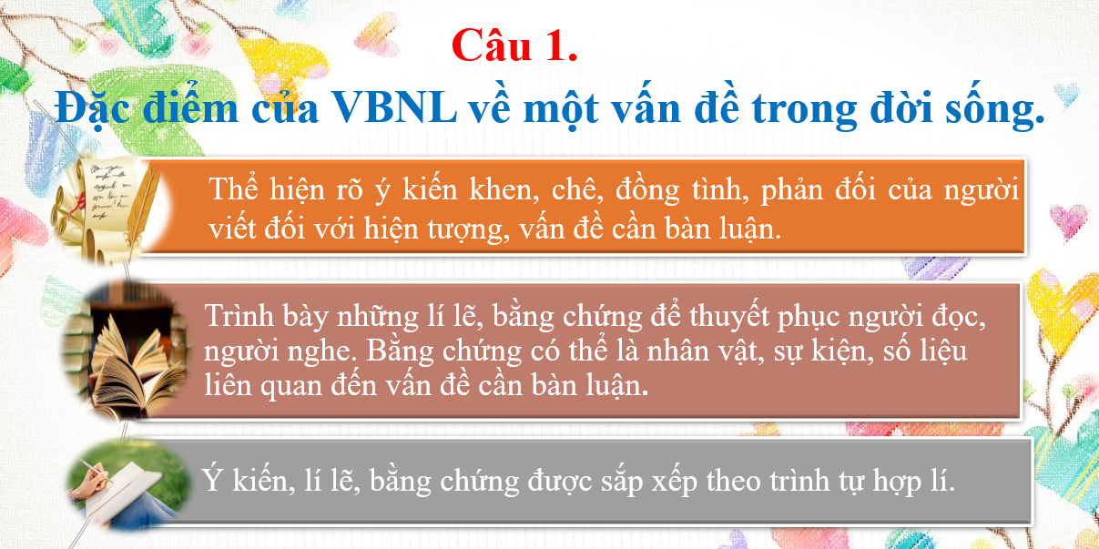

**Câu 2: (SGK/26)**

|  |  |  |  |
| --- | --- | --- | --- |
| Văn bản | Ý kiến | Lí lẽ và bằng chứng | Mục đích viết |
| Tự học- một thú vui bổ ích | - Ý kiến 1: Thú vui học giống thú đi chơi bộ  - Ý kiến 2: Tự học là phương thuốc chữa bệnh âu sầu.  - Ý kiến 3: Tự học là thú vui thanh nhã, nâng cao tâm hồn. | - Cuộc du lịch bằng trí óc: Những hiểu biết của con người là một thế giới mênh mông.  - Ta được tự do: Tả viên Dạ Minh Châu, khúc Nghe thường vũ y của Dương Quý Phi, nghiên cứu đời con kiến của Bơ-rê  - Phương thuốc trị bệnh: Bác sĩ người Hà Lan, những bệnh nhân biết đọc sách đều mau khỏe hơn.  - Thấy được nỗi buồn, lo lắng của người viết: Câu  nói Mon-tin và Mông-te-ski-ơ.  - Vui khi thấy khả năng thăng tiến và giúp đời nhiều hơn: Thầy Kí, bác nông Ohu, hay bất kì ai nếu chịu học hỏi để cải thiện pp làm việc.  - Vui trong tìm tòi và khám phá: Pát-xơ-tơ, Anh-xờ-tanh,  vợ chồng Kiu-ri.. | Bàn luận về lối tự học. |
| Bàn về  đọc sách | - Ý kiến 1: Tầm quan trọng của việc đọc sách.  - Ý kiến 2: Những khó khăn trong việc đọc sách.  - Ý kiến 3: Phương pháp đọc sách hiệu quả. | - Học vấn là thành quả tích lũy lâu dài của nhân loại: Sách là kho tàng lưu giữ những thành quả đã tích lũy.  Sách nhiều khiến người ta không chuyên sâu: So sánh việc đọc sách của ngày xưa và nay.  - Sách nhiều khiến người đọc lạc hướng: Trước một số lượng lớn sách sẽ khiến con người “tham nhiều mà không thực chất”, không phân biệt được quyển sách tốt.  - Cách chọn sách để đọc: chọn tinh, không xem thường sách thường thức, sách ở lĩnh vực gần gũi, kế cận với chuyên môn của mình.  - Cách đọc sách: đọc kĩ, không đọc lướt, vừa đọc vừa suy nghĩ, không đọc tràn lan, cần đọc có hệ thống và kế hoạch. | Khẳng định đọc sách là con đường quan trọng để tích lũy, nâng cao học vấn. Đưa ra những sai lầm trong việc đọc sách để hướng tới cách đọc sách khoa học, hợp lí cho con người. |
| Đừng từ bỏ  cố gắng | - Ý kiến 1: Thất bại đáng sợ nhất là không chiến thắng bản thân, không nỗ lực theo đuổi mục tiêu, lí tưởng đã chọn.  - Ý kiến 2: Những thành công bắt đầu từ những thất bại, khó khăn. | - Việc kiên trì nỗ lực để cố gắng theo đuổi mục tiêu, lí tưởng là rất quan trọng: Cuộc sống thăng trầm như bản hòa ca, không phải lúc nào cũng suôn sẻ, dễ dàng và êm đềm thành công.; Thất bại còn là người thầy đầu tiên của chúng ta trên đường đời.  - Lí lẽ 2: Đừng bao giờ từ bỏ nỗ lực và ước mơ, bởi sự kiên trì, bền bỉ và những bài học tích lũy sẽ giúp ta trưởng thành hơn.  - Bằng chứng 2: Thô-mát Ê-đi-sơn – thất bại nhiều lần trước khi phát minh ra dây tóc bóng đèn. Ních Vu-chi-xích bất chấp tất cả rào cản, khó khăn, giờ đây đã hạnh phúc, trở thành nhà diễn thuyết nổi tiếng và truyền cảm hứng cho nhiều người. | Truyền cảm hứng cho người đọc khi đối mặt với những khó khăn, thử thách hay thậm chí cả thất bại thì cũng đừng bao giờ từ bỏ đi sự cố gắng |

**Câu 3: (SGK/26)**

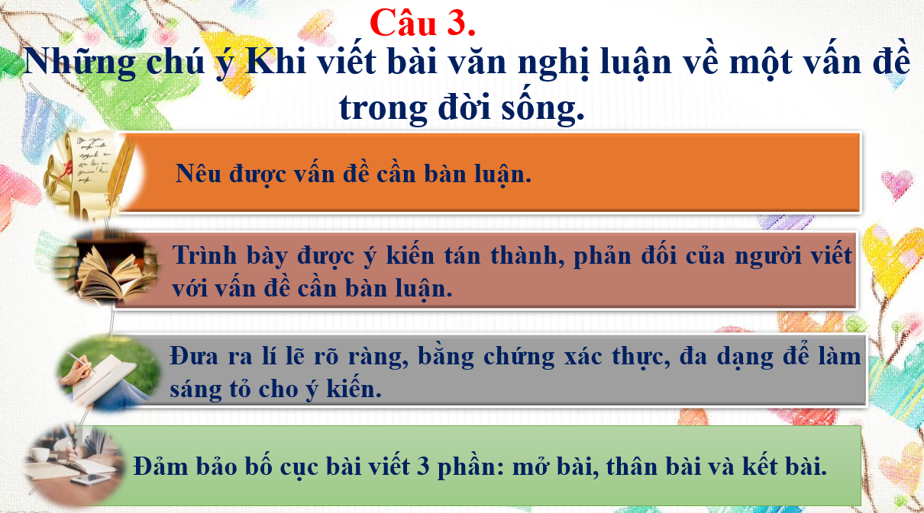

**Câu 4: (SGK/26)**

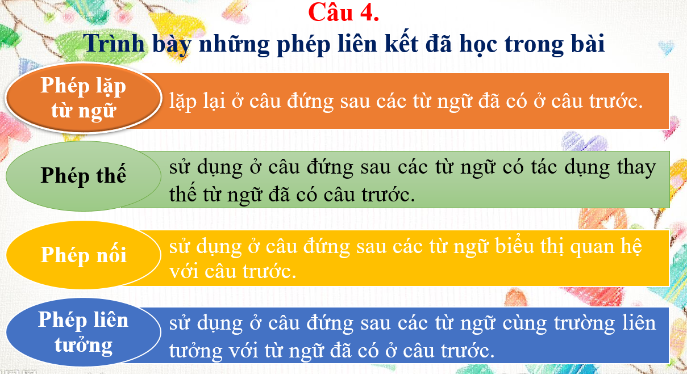

**Câu 5: (SGK/26)**

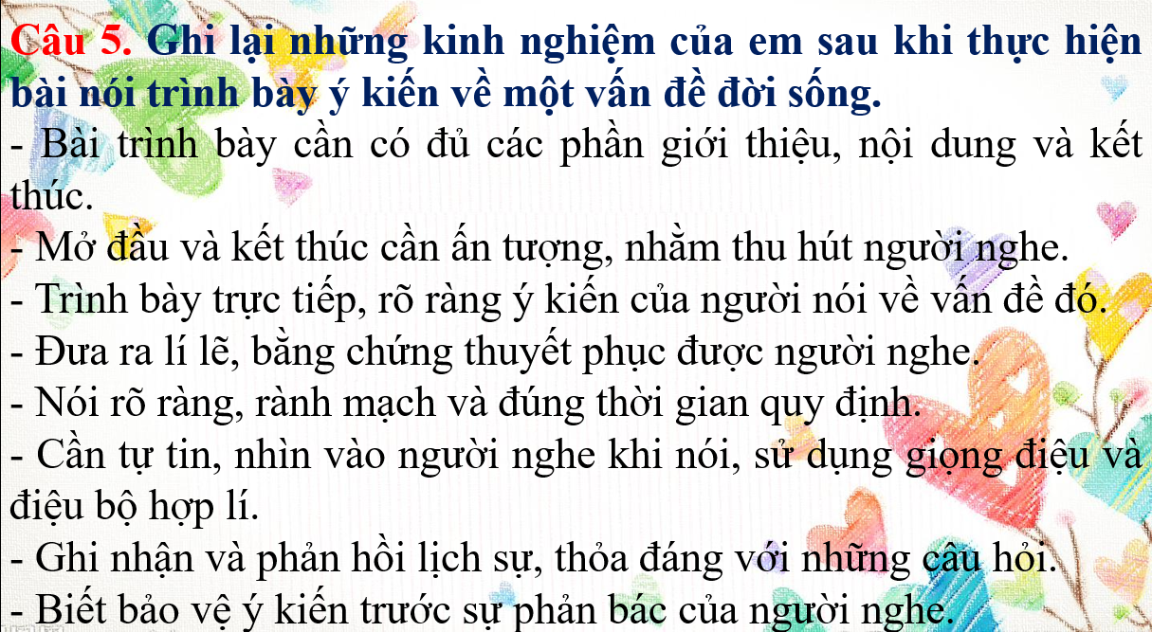

**Câu 7: (SGK/26)**

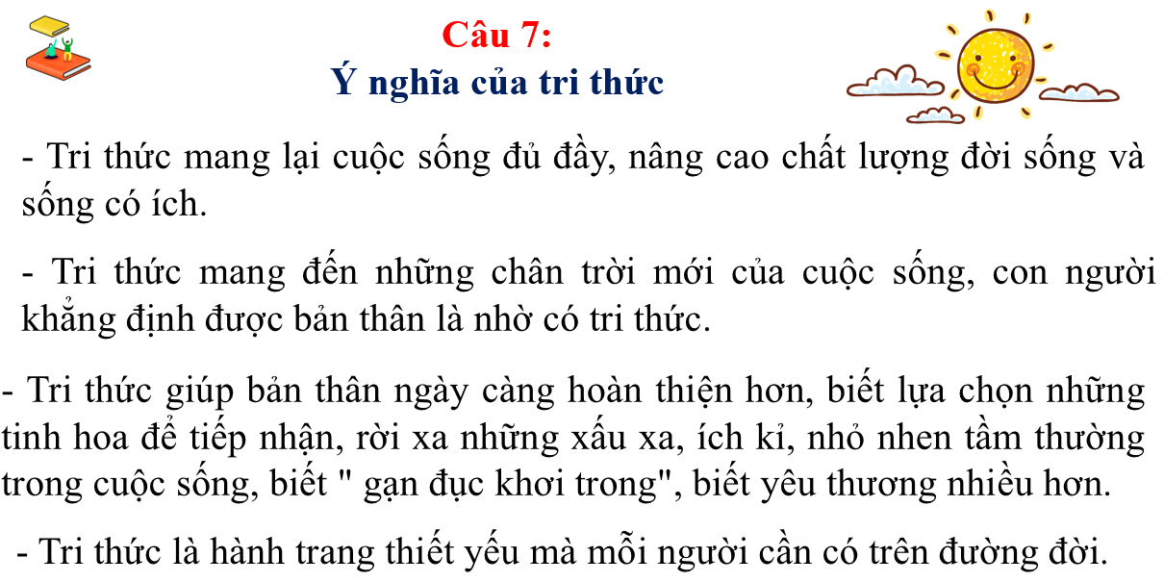

**Sơ đồ tư duy (Vòng mảnh ghép)**

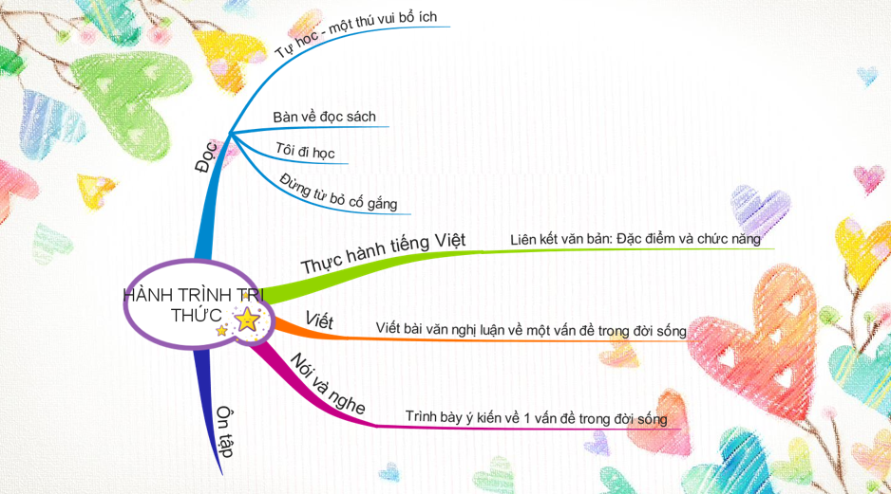

**Câu 6: (SGK/26)**

***GV hướng dẫn HS làm***

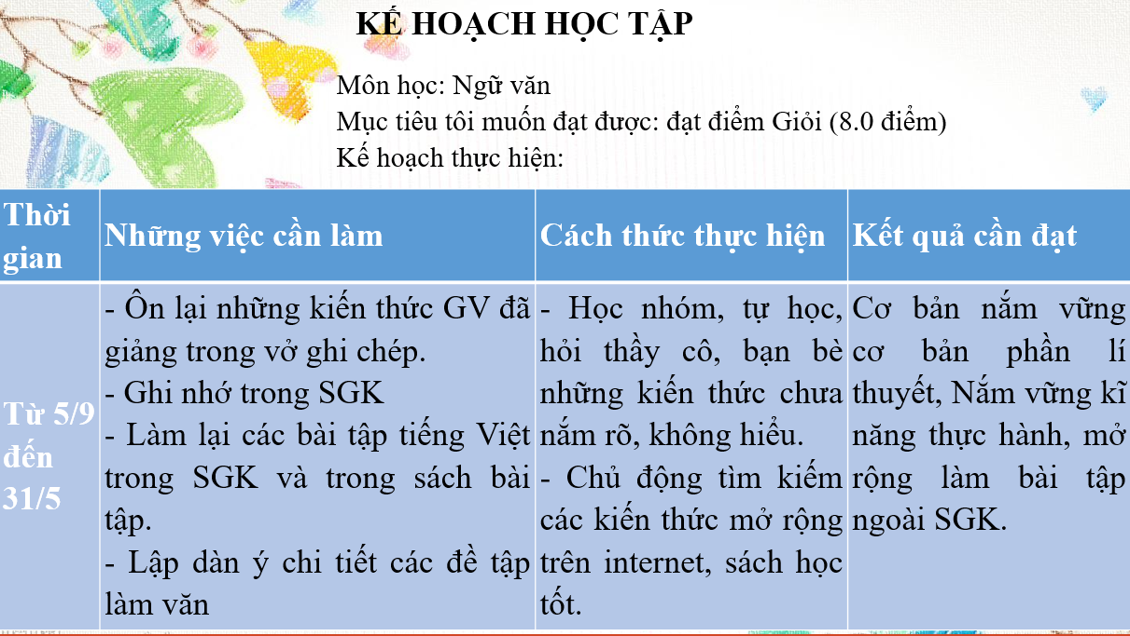

**Hoạt động 3: LUYỆN TẬP**

**a. Mục tiêu:** HS ôn tập lại các kiến thức đã học

**b. Nội dung:** Nhiệm vụ giáo viên giao

**c. Sản phẩm:** Câu trả lời của học sinh

**d. Tổ chức thực hiện.**

**- GV giao nhiệm vụ**:

GV yêu cầu hs trả lời câu hỏi nhanh

*Câu 1: Chủ đề của bài 6 là gì*

*Câu 2: Cách để nắm bắt hành trình tri thức tốt nhất?*

*Câu 3: Chủ đề của văn bản liên quan đến thể loại nào*

*Câu 4: Kể tên các phép liên kết*

*Câu 5: Tính chất quan trọng của văn bản là gì*

**- Thực hiện nhiệm vụ**

HS suy nghĩ trả lời

**- Báo cáo kết quả và thảo luận**

HS tham gia trò chơi

HS khác nhận xét, bổ sung

**- Kết luận, nhận định**

GV nhận xét

**Hoạt động 4: VẬN DỤNG**

**a. Mục tiêu:** HS vận dụng kiến thức của bài học vào giải quyết vấn đề thực tế.

**b. Nội dung:** các tác phẩm nghị luận ngoài sgk

**c. Sản phẩm:** Sơ đồ các tác phẩm

**d. Tổ chức thực hiện.**

**- Chuyển giao nhiệm vụ**:

GV yêu cầu:

*Hãy tìm đọc thêm các văn bản nghị luận để hiểu thêm đặc điểm thể loại và có thêm kiến thức văn học phong phú.*

**- HS thực hiện nhiệm vụ**

HS tiếp nhận nhiệm vụ, thực hiện (ở nhà)

**- Báo cáo kết quả và thảo luận**

HS báo cáo kết quả với GV qua zalo của nhóm

**- Kết luận, nhận định**

+ GV nhận xét, đánh giá bài làm của hs